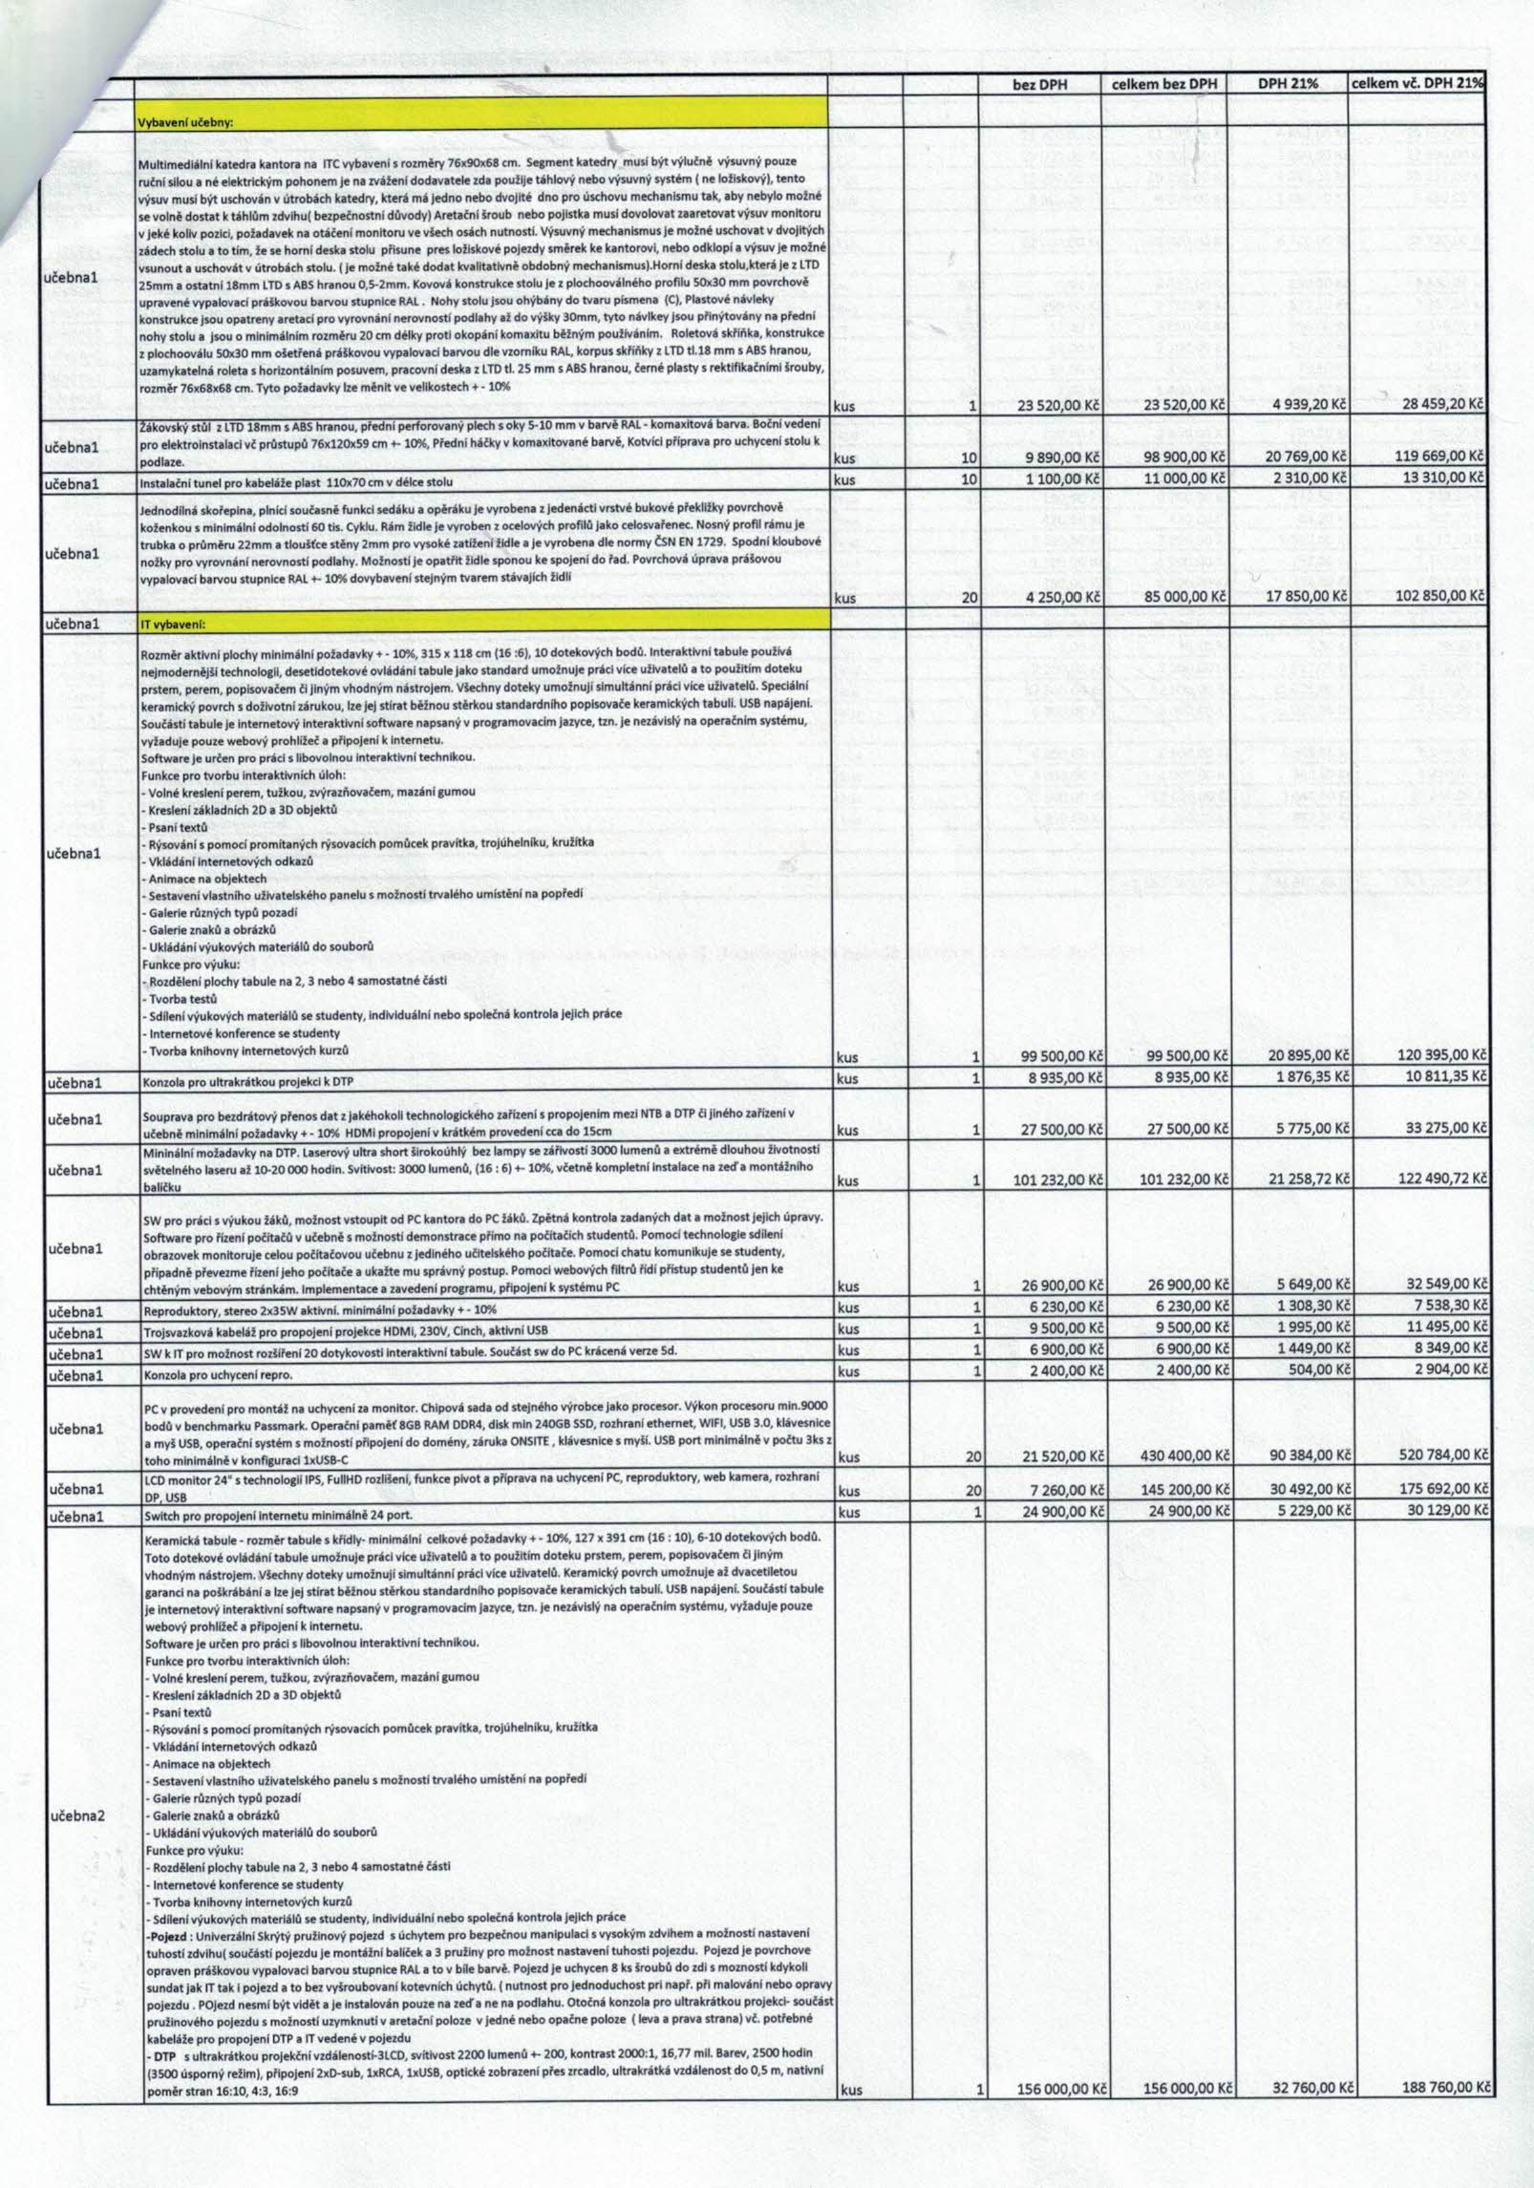
 | Pevnv PC min.po 4GB RAM, 240GB SSD. rozhrani USB 2.0. USB 3.0, audio, operačnisystém Smožnostipřip-qäidodomény. monitor: mín.21.S•.  HDMI, DSUB |  |  |  |  |  |  |  |  |  |  |  |  |  |  |  | kus | 2 | 21200 OO Kč | 42400 Kč | 890400 Kč | 51304,00 Kč
al  1 | podlaha:  Úprava podlahy střerkou |  |  |  |  |  |  |  |  |  |  |  |  |  |  |  | kus | I | 21 200,00 Kč | 21200,00 Kč | 4 452,00 Kč | 25 652 OO Kč
učebna učebnal učebnal | Frézování podlahy  Oprava PVC  Přesun hmot |  |  |  |  |  |  |  |  |  |  |  |  |  |  |  | kus kus | 1  1 | 19 OO Kč  19 200 OO Kč | 19 OOO,OO Kč  19 200 OO Kč | 399000 Kč  4 032 OO Kč | - 990 OO Kč  - 232 OO Kč
 | Malováni: |  |  |  |  |  |  |  |  |  |  |  |  |  |  |  | kus | 1 | 8 OOO,OO Kč | 8 000 OO Kč | 1680 oo Kč | 968000 Kč
učebnal | Malováni učebny po drážkováni baou barvou |  |  |  |  |  |  |  |  |  |  |  |  |  |  |  | kus | 1 | 32 000 OO Kč | 32000 oo Kč | 672000 Kč | 38 720 OO Kč
učebna I učebnal | Elektro:  UTP cabelCAT6e /m  Zásuvka 2 |  |  |  |  |  |  |  |  |  |  |  |  |  |  |  |  |  | 5,00 Kč | 3 OOO,OO Kč | 630,00 Kč | 3 630 OO Kč
učebnal učebnal | internetová násobná  Cvky 3x2,5 |  |  |  |  |  |  |  |  |  |  |  |  |  |  |  | kus | 11 | 250 OO Kč  1200 Kč | - 750,00 Kč  - 600 OO Kč | 577 50 Kč  756,00 Kč | - 327,50 Kč  - 356 OO Kč
učebnal | Cvky 5x6 kabelu pr. 50mm |  |  |  |  |  |  |  |  |  |  |  |  |  |  |  |  | 50  10 | 5400 Kč  35,00 Kč | 2 700 OO Kč  350,00 Kč | 567 OO Kč  73,50 Kč | 3 267,00 Kč  423 Kč
učebnal učebnal | Chránička kabelu pr. 2Smm krabice 00x100mm |  |  |  |  |  |  |  |  |  |  |  |  |  |  |  | kus | 200 | 700Kč | 1400 OO Kč | 294,00 Kč | 169400 Kč
učebnal učebnal | Spojovací  Košíková krabice do tunehJ 110x70  Úprava |  |  |  |  |  |  |  |  |  |  |  |  |  |  |  | kus kus | 2  30 | 112,00 Kč  120,00 Kč | 224,00 Kč  3 600 OO Kč | 47 04 Kč  756,00 Kč | 271,04 Kč  4 356 OO Kč
učebnal učebna | HR  Osazeni PR do učebny 36 modulový  B |  |  |  |  |  |  |  |  |  |  |  |  |  |  |  | kus kus | 1  1 | 12 500,00 Kč  8 300 OO Kč | 12 500 OO Kč  830000 Kč | 2 625,00 Kč  1 743 oo Kč | IS 125,00 Kč 10 043 OO Kč
1  učebna 1 učebnal | Jističe 16A  Jističe 25A 3F ochrana |  |  |  |  |  |  |  |  |  |  |  |  |  |  |  | kus kus | 15  1 | 150 OO Kč  420,00 Kč | 2 250,00 Kč  420,00 Kč | 47 50 Kč  88 20 Kč | 2 722 Kč  508,20 Kč
učebna1 učebna I | přepěťová 1-2 Stupeň Proudový chránič |  |  |  |  |  |  |  |  |  |  |  |  |  |  |  | kus kus | 1  1  42 | 7 200,00 Kč  | 200 OO Kč | 7 200 OO Kč  120000 Kč | IS12,OOKč 252,00 Kč | S 712,00 Kč  1452,00 Kč
učebnal učebnal | Zásuvky jednonásobné  Zásuvky dvojnásobné  Liita a v délece IS a IS m |  |  |  |  |  |  |  |  |  |  |  |  |  |  |  | kus | 5 | 150,00 Kč  211,00 Kč  Kč | 6 300,00 Kč  1055,OO Kč | 1 323,00 Kč  221 55 Kč | 7 623,00 Kč  1 276,55 Kč
učebnal učebnal | 40x20mm I  Pod omitkové krabice  Revize |  |  |  |  |  |  |  |  |  |  |  |  |  |  |  | kus | 30  10 | 890,00  3 OO Kč | 26 700 OO Kč  3000 Kč | 5 607,00 Kč  6,30 Kč | 32 307 OO Kč  36,30 Kč
učebnal učebna 1 | elektro  Elektro instalce práce  Drobný spojovací materiál potřebnŕ k instalcim |  |  |  |  |  |  |  |  |  |  |  |  |  |  |  | kus kus kus | 1  1 1 | 7 200,00 Kč  52 500,00 Kč  600000 Kč | 7 200,00 Kč  52 500,00 Kč  6000 OO Kč | 1512,00 Kč  11025 OO Kč  1260 Kč | 8 712,00 Kč  63 525 OO Kč  7 260 OO Kč
 | tnĺ:
učebnal | Frézování stén a vysiti |  |  |  |  |  |  |  |  |  |  |  |  |  |  |  | kus | 1 | 6 90000 Kč  4 | 6 900 OO Kč | 1449 OO Kč | 834900 Kč
učebnal učebnaI učebnal | Vyklizeni vzniklého odpadu  Zapraveni všech frézovaných otvorů  Oprava a zapraveni ornitek |  |  |  |  |  |  |  |  |  |  |  |  |  |  |  | kus kus kus | 1 1  1 | 000 OO Kč  12 600,00 Kč  425000 Kč | 4 OOO,OO Kč  12 600,00 Kč  4 250 OO Kč | 840,00 Kč  2 646,00 Kč  89 Kč | 4 840,00 Kč  15 246 OO Kč  514 50Kč
Veškeré ceny jsou uvedeny včetně dopravy, montáže a instalace aj. doprovodných náladů nutných k realizaci dodávky!

